Синтез функциональных производных 3-(роданоацетил)кумарина
Зефирова А.А.
Магистр, 2 курс
Кубанский государственный университет
Факультет химии и высоких технологий, Краснодар, Россия
E–mail: nastya.zefirova17@mail.ru
α-Роданокарбонильные соединения являются перспективными исходными реагентами для получения различных замещенных гетероциклов, например, тиазолов, которые обладают широким спектром биологической активности [1].
В рамках данной работы нами был получен 3-(роданоацетил)кумарин, который затем вводили в реакцию с различными N-нуклеофилами в кислой среде (схема 1). Известно, что подобная реакция с аминами сопровождается циклизацией [2] и приводит к получению ранее не описанных производных тиазола.
Схема 1
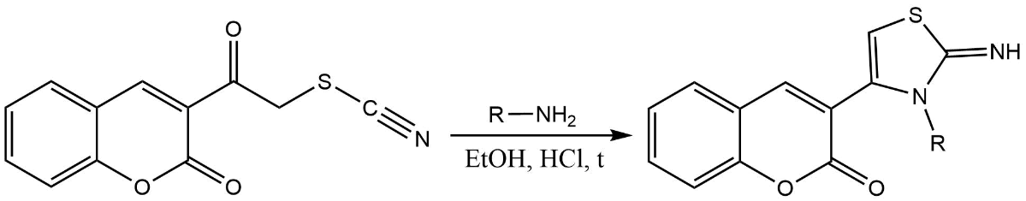

В результате нами был получен ряд функциональных производных тиазола 1-4, содержащих кумариновый цикл (рис. 1). Полученные соединения были охарактеризованы с использованием данных ИК, ЯМР ¹Н и ЯМР ¹³С спектроскопии.
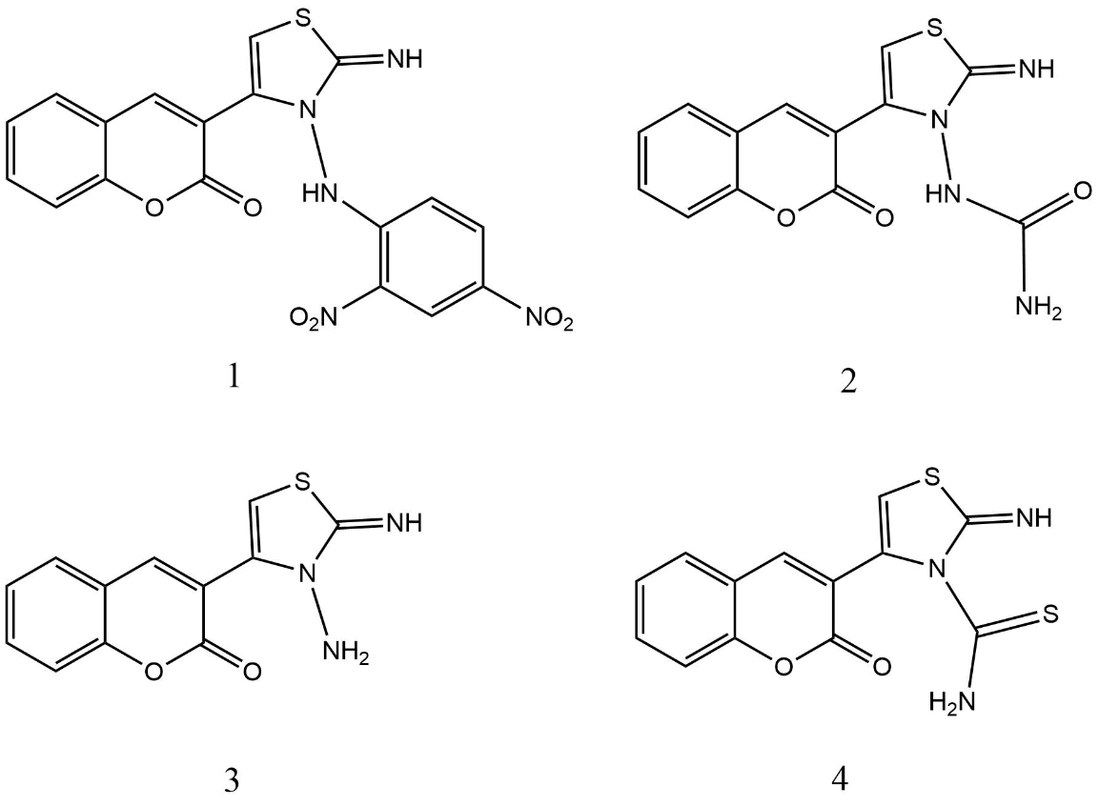
Рисунок 1. Ряд функциональных производных тиазола.

Литература
1. Kumar, P.V. Synthesis and Biological Activity of Some 3‐Imidazo[1,2‐a]pyridin‐2‐yl‐chromen‐2‐one and 3‐Indolizin‐2‐yl‐chromen‐2‐one / P.V. Kumar, V. Rao. // Indian Journal of Chemistry. – 2005. – Vol. 44. – P. 2120 – 2125.
2. Chunduru, R. One‐Pot Synthesis of 3‐[2‐(Arylamino)thiazol‐4‐yl]coumarins in a Three‐Component Synthesis and a Catalyst and Solvent‐Free Synthesis on Grinding / R. Chunduru, R. Rao // Journal of Chemistry Section. – 2010. – Vol. 41. – № 27. – P. 50 – 53.

